Lección 2: ¿Cuántos hay en cada grupo?
- Representemos y resolvamos más problemas.

Calentamiento: Observa y pregúntate: Más manzanas
¿Qué observas? ¿Qué te preguntas?
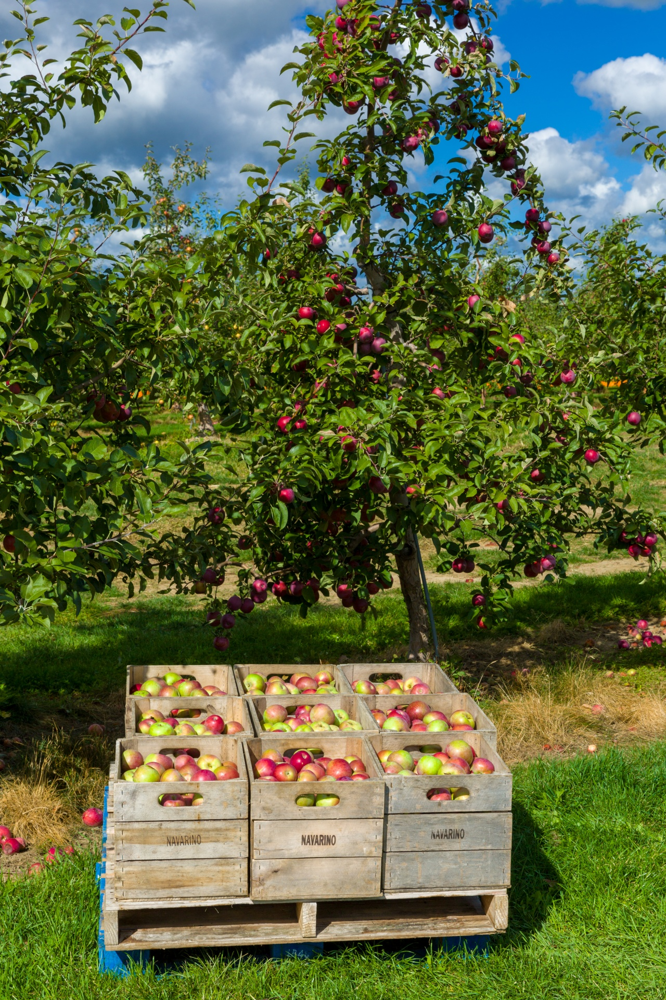

2.1: ¿Cuántas manzanas?
Resuelve cada problema. Muestra cómo pensaste. Usa objetos, un dibujo o un diagrama.
- Si 20 manzanas se empacan en 4 cajas y en cada caja hay el mismo número de manzanas, ¿cuántas manzanas hay en cada caja?
- Si 36 manzanas se empacan en 6 cajas y en cada caja hay el mismo número de manzanas, ¿cuántas manzanas hay en cada caja?
- Si 45 manzanas se empacan en 9 cajas y en cada caja hay el mismo número de manzanas, ¿cuántas manzanas hay en cada caja?

2.2: Recorrido por el salón
Con tu compañero, ve a ver los pósteres alrededor del salón. Discute con tu compañero en qué se parecen y en qué se diferencian las ideas que se muestran en los pósteres.

2.3: Todas las manzanas
Si 24 manzanas se ponen en cajas y en cada caja se ponen 8 manzanas, ¿cuántas cajas hay?
Si 20 manzanas se empacan en 4 cajas y cada caja tiene el mismo número de manzanas, ¿cuántas manzanas hay en cada caja?
Discute con tu compañero:
- ¿En qué se parecen estos problemas?
- ¿En qué se diferencian?
- ¿En qué se parecen y en qué se diferencian las formas de representar y resolver estos problemas?
© CC BY 2021 Illustrative Mathematics®

